МБОУ СОШ № 72

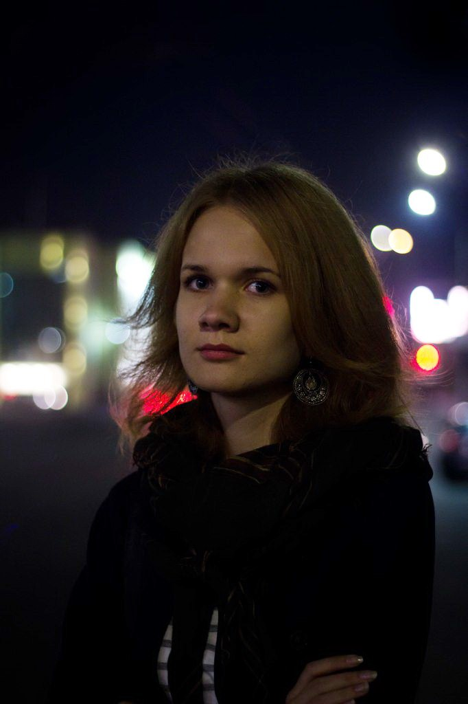
Эссе по обществознанию на тему:
«Моя законотворческая инициатива»
Выполнила: Манохина Надежда
Учитель: Покидова Ольга Ивановна

г. Липецк
2013
Мы живём в демократической стране, у нас есть право на свободу мысли и свободу слова. Россия стремится к правовому государству, а в нём люди должны быть инициативными и активными, не равнодушными к тому, что происходит вокруг.
Если бы я могла и если бы у меня была такая возможность, я бы изменила… Так, я думаю, рассуждает каждый человек нашей необъятной страны, когда сталкивается с определёнными проблемами. Благодаря этой конкурсной работе, некоторые школьники смогут высказать свою точку зрения на определённые вопросы. Моя законотворческая инициатива. Что изменила бы лично я? Какие предложения внесла?
Во-первых, я считаю, что каждый человек по сути своей равен другому и исключения из этого нет. Так почему же у нас в стране столько бездомных и нуждающихся? Почему умирают оттого, что им во время не оказывается необходимая медицинская помощь? У меня есть подруга, у которой в прошлом году пятилетняя сестра заболела лейкемией. Денег у семьи на дорогостоящее лечение не было, они собирали заоблачную сумму посредством пожертвований добрых и понимающих людей. Размещали информацию в Интернете, расклеивали листовки на подъездах. Почему государство не может помочь? Почему? В нашем городе грандиозно празднуется любой, даже самый маломальский праздник, вроде Дня Металлурга или Дня Строителя. Ведь можно было бы хотя бы на год отказаться от дорогостоящих фейерверков, от приглашения знаменитостей с огромным гонораром за их выступление буквально на час. За сэкономленные деньги, как мне кажется, можно было бы помочь очень и очень многим, поэтому моё предложение заключается в том, чтобы сократить расходы государственных и местных бюджетов на проведение пышных празднеств.
Во- вторых, я думаю, что нужно повышать уровень воспитанности и образованности населения, особенно молодёжи. Необходимо повысить заработную плату педагогам, повысить престиж этой профессии. Ведь от этих людей зависит наше будущее, насколько подрастающее поколение будет готово жить и работать, приносить пользу обществу. Почему учитель должен заниматься репетиторством только для того, чтобы прокормить свою собственную семью? Он учит детей высоким наукам, наставляет их на путь истинный, помогает в становлении личности, а при этом сам не может обеспечить себе достойный уровень жизни. В педагогические ВУЗы необходимо принимать только на конкурсной основе, при этом проходной балл должен быть достаточно высоким. А пока, как известно, поступить туда достаточно легко. Молодые люди идут туда именно из-за низкого проходного балла. Они не хотят быть учителями и даже не любят детей, а как сказал Гёте «научиться можно только тому, что любишь». В итоге, что нас ждёт? Неспособные преподаватели ненавидящие свою работу
В-третьих, я хотела бы обратить внимание на некоторые статьи Административного кодекса, особенно тех, в которых оговариваются наказания за несоблюдение порядка в общественных местах. Не стоит забывать, что чисто не там где убирают, а там где не сорят. Наши дворы завалены мусором, в подъездах – окурки, на детских площадках – пустые бутылки. А ведь это наш город, нам здесь и дальше жить! Летом я побывала за границей. Жила в маленьком итальянском городке. Какая же там чистота кругом, с какой любовью горожане относятся к своим домам, паркам, скверам. Почему же у нас всё по-другому? Кто-то скажет, что это от низкого уровня воспитанности и культуры, и это правильно. Но и государство должно ужесточить наказания для тех, кто нарушает правила общежития. Нужно больше выделять средств на благоустройство города, на установку элементарных урн или постройку общественных туалетов ( их отсутствие для города просто бич!)
Проблем в нашей стране много, а их решение во многом зависит от хорошо продуманной законодательной базы, Мне всего-навсего 16 лет, я ученица 10 класса, но мне не безразлична судьба моего города, моей страны. Меня очень заинтересовала эта работа, и я с огромным удовольствием участвую в конкурсе. Я думаю, что это замечательная возможность высказать своё мнение по важным вопросам, внести свои предложения по определённым направлениям, и кто знает, может быть они будут услышаны?!

